最早的采数逻辑如下图

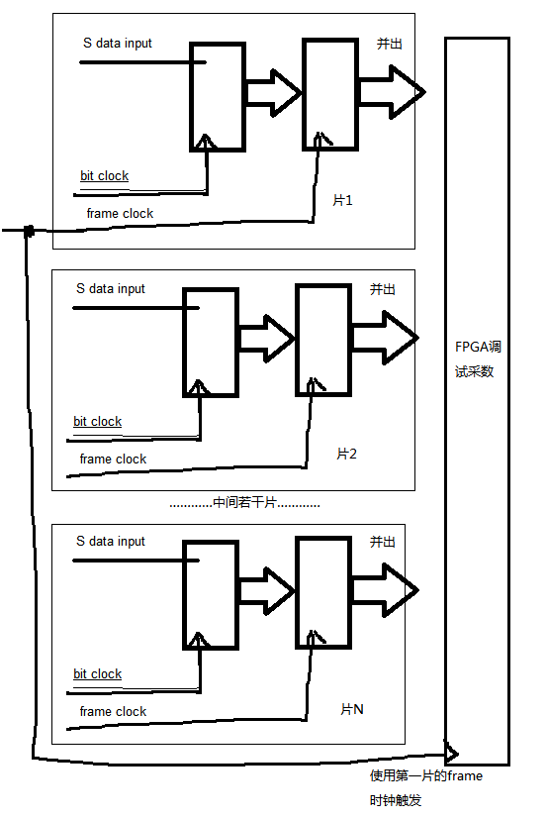

如果是上图的采数结构的话，则frame的延时会导致采数不齐，如下图所示

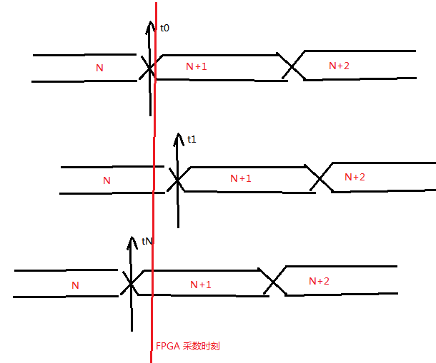

应该在FIFO后采数，确保初始时所有FIFO空，用第一个FIFO的半满作为读FIFO使能。这样能保证采样数据对齐。

